职业卫生技术报告网上信息公开表
用人单位  名 称 | 旭化成医疗器械（杭州）有限公司  职业病危害现状评价 |  | 联系人 |  | 钟海琼
单位地址 | 杭州钱塘区白杨街道19号大街10号
技术服务项目组人员名单 | 徐承敏、柴剑荣、唐红芳、陈钧强、  潘吉、刘丹华、阮征、钱亚玲 |  |  | 陪同人 | 钟海琼
现场主要专业技术人员名单 | 现场调查 | 采样 |  | 检测
现场主要专业技术人员名单 | 柴剑荣、潘吉 | 潘吉、柴剑荣、徐承敏 |  | 阮征、刘丹华、朱海豹、柴剑荣、潘吉
日期 | 2022.10.20 | 2022.10.31-11.2 |  | 2022.10.31-11.6
图像或影像* | 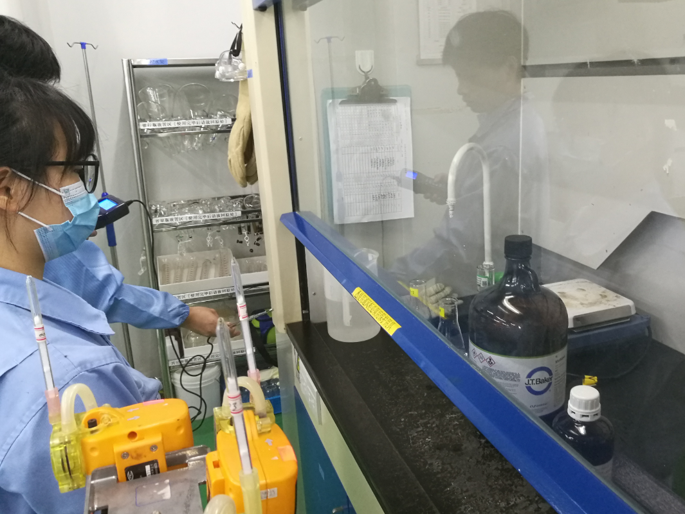  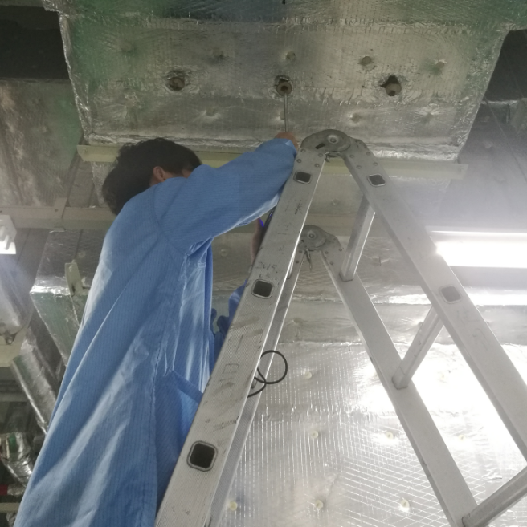
*：技术服务过程不能摄影应提交“用人单位禁止摄影情况说明单”

